**جامعة العربي بن مهيدي أم البواقي**

**كلية العلوم الدقيقة وعلوم الطبيعة والحياة**

**قسم علوم المادة**

**OEB le 24/05/2023**

**Master 1 chimie des matériaux**

**Contrôle: Méthodes de caractérisation des matériaux II**

**Exercice 1**:

1. Citez trois exemples pour chaque type de transformation thermique :1,5pts

2. Citer trois facteurs pouvant influer sur la mesure ADT. 1,5pts

3. Citer trois facteurs pouvant influer sur les mesures ATG. 1,5pts

**Exercice 2 :**

1. Expliquer brièvement le principe de diffraction des rayons X (faire un schéma si nécessaire) 1,5pts
2. Faire une comparaison entre les spectroscopies d’absorption à haute énergie (UPS, XPS) 1 pt
3. Expliquer le principe de diffraction des électrons et des neutrons. 1 pt
4. Mettre en évidence la différence entre le microscope AFM et STM. 1 pt

**Exercice 3: 5pts**

Le thermogramme de la figure suivante montre la masse d'un échantillon d'oxalate de calcium monohydraté, CaC2O4•H2O en fonction de température. L'échantillon original de 17,61 mg a été chauffé de la température ambiante à 1000°C à une vitesse de 20°C par minute. Pour à chaque étape du thermogramme, identifiez le produit de volatilisation et le résidu solide qui reste.

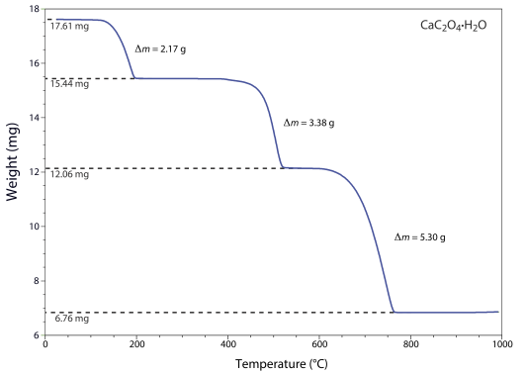

Dans les mêmes conditions que la figure précédente, le thermogramme d'un échantillon de 22,16 mg de MgC2O4•H2O montre deux étapes : une perte de 3,06 mg de 100 à 250 °C et une perte de 12,24 mg de 350 à 550°C. Pour chaque étape, identifiez le produit de volatilisation et le résidu solide qui reste. En utilisant les résultats de cet exercice et les résultats de l'exemple précédent, expliquez comment vous pouvez utiliser la thermogravimétrie pour analyser un mélange qui contient CaC2O4•H2O et MgC2O4•H2O. Vous pouvez supposer que d'autres composants dans l'échantillon sont inertes et thermiquement stables en dessous de 1000 °C.

**Exercice 4:6pts**

L’analyse thermique ATG sous argon à 10°C/min (figure ci-dessous) de l’oxalate de néodyme hydraté **Nd2(C2O4)3, yH2O** se fait en plusieurs étapes et conduit au produit final de formule **Nd2O3. Masses molaires (g/mol) :** Nd = 144,24

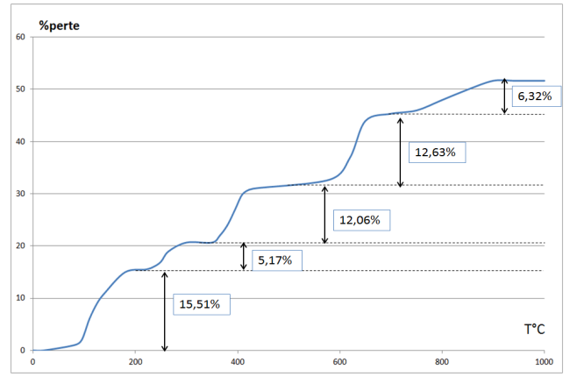

1°) Calculer le taux d'hydratation y.

2°) Lors de la décomposition de cet oxalate, calculer le % théorique correspondant au départ de chacune des molécules perdues.

3°) Tracer la courbe ATD